29.03.2023
Группа 15.
Иностранный язык

Глагол to have в английском языке.

1. Запишите краткий конспект в тетрадь (формы глагола, + - ? предложения).
Как самостоятельный глагол to have в настоящем времени имеет 2 формы:
have для всех лиц, кроме 3-го лица единственного числа
has для 3-го лица единственного числа
В прошедшем времени глагол to have имеет форму had, в будущем will have.
Формы глагола to have
настоящее время |  | прошедшее время | будущее время
I have  You have  Hе / She / It has | We have  You have  They have | had | will have

Значение этого глагола - "иметь, владеть, обладать". Часто в разговорной речи вместо have, has употребляется словосочетание have got, has got (краткие формы 've got и 's got) с тем же значением, особенно когда речь идёт о временном владении или только что приобретённом предмете или предметах:
We've got a nice flat. У нас хорошая квартира.
Have you got any pets? У вас есть домашние животные?

В вопросительной форме в британском варианте языка глагол to have часто стоит перед подлежащим, в американском варианте вопросительная и отрицательная формы всегда образуются с помощью вспомогательного глагола do:
Have you two sons? (брит.) У вас есть два сына?
Do you have a lot of free time? (амер.) У вас много свободного времени?

Отрицательные предложения строятся с помощью формы глагола to have с отрицанием not или с отрицательным местоимением no:
I haven't got a pen. У меня нет ручки.
I have got no problem with that. У меня нет никаких проблем с этим.

have not = haven't
has not = hasn't

Запишите распространённые сочетания с глаголом to have:
to have a lesson (lecture, meeting) посещать урок (лекцию, собрание)
to have breakfast (lunch, dinner) завтракать (обедать, ужинать)
to have a rest (swim, wash) отдохнуть (поплавать, помыться)

2. Упражнение 1: Выберите правильную форму глагола to have:

1. My parents …… a small flat 20 years ago.
2. We …. a big library.
3. My dog …. a fluffy tail.
4. Yesterday we …. a family holiday.
5. I …. Math lessons every day.
6. 10 years ago they …. a car accident.
7. Tomorrow we … a party.
8. Next year I … a car.

3. Прочитайте текст и ответьте на вопросы письменно в тетради:
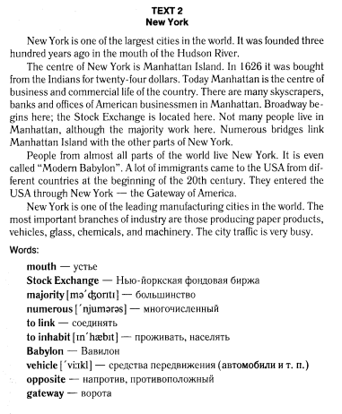
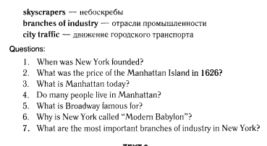
Спасибо за работу!
Выполненные подписанные задания можно прислать на почту kan@apt29.ru или принести в тетради.

